Назив непокретности | Део парцела катастарски број 1808 КО Адорјан површине 4400 м2
Град /Улица / кућни број | Општина Кањижа, место Адорјан, катастарска општина: Адорјан, потес: 29. новембра.
Опис непокретности- предмет издавања у закуп | Земљиште: Део парцеле катастарски број 1808 КО Адорјан, површине 4400 m2, врста земљишта: земљиште у грађевинском подручју, начин коришћења и катастарска класа: земљиште под зградом и другим објектом у укупној површини од 3346 м2 и остало природно неплодно земљиште у површини од 72.821 м2, уписан у Лист непокретности број 363 са уписаним правом приватне својине Нафтна индустрија Србије а.д. у уделу 68524/76167, и правом државне својине РС, држалац Нафтна индустрија Србије а.д. у уделу 7643/76167.  Земљиште се предаје у закуп у виђеном стању – обилазак пре достављања понуде обавезан.  Улазак у посед могућ: 01.06.2022. године  На делу парцеле 1808 КО Адорјан који се не издаје у закуп се налази комплекс НИС а.д. Нови Сад: Отпремно утоварна станица ''Надрљан'' (ОУС Надрљан).
Временски период издавања (рок закупа) | 1-3 године, уз могућност продужења
Намена/ делатност | Пољопривредна производња/у пољопривредне сврхе
Ограничења и услови закупа/коришћења/обављања делатности | Права и обавезе Закупца:  - да плаћа закупнину  - да сам обезбеди приступ земљишту преко суседних парцела  - да уз Уговор о закупу потпише Споразум о антикорупцијском понашању  - да користи земљиште са пажњом доброг домаћина и по правилима кодекса добре пољопривредне праксе  - да се према подземним или надземним објектима понаша са посебном пажњом, на начин да исте не оштети приликом коришћења предмета закупа (Непокретности)  - у случају извођења радова (постављање ограде и слично, истицање фирме/ постављање реклама) од стране Закупца: oбавезна претходна сагласност и надзор Закуподавца (НИС ад) и сви радови (на побољшању Непокретности у вези са делатношћу Закупца) морају бити извршени на терет Закупца, без права на надокнаду од стране Закуподавца  - редовно и благовремено предузима потребне радове за одржавање земљишту, о свом трошку  - да не даје у закуп и/ или на коришћење Земљиште како у целини тако ни у делу, без писане сагласности Зaкуподавца  - да приликом обављања делатности пољопривредне производње се придржава закона који регулишу материју пољопривредног земљишта и материју пољопривредне производње и закона који регулишу материју безбедности и здравља на раду, а пре свега да не испушта и не одлаже опасне и штетне материје на земљиште, не уништава и оштећује усјеве, саднице, дрвеће, односно да не предузима било које активности које доводе до смањења продуктивности, структуре и слојева пољопривредног земљишта, као и до било ког другог оштећења земљишта као и да не спаљује органске остатке након жетве усјева на земљишту, очува хемијска и биолошка својства Земљишта и да их по могућности побољша.

Ограничења и услови закупа/коришћења/обављања делатности | Обавезе Закуподавца:  - да надокнади потенцијалну штету за уништене усеве на Земљишту коју је проузроковао Закуподавац приликом извођења радова редовног/ванредног одржавања, ремонта и сл. на Отпремној утоварној станици Надрљан ( ОУС Надрљан) која ће се утврђивати у висини цене уништеног усева, по подацима Продуктне берзе у Новом Саду на дан настанка штете, по просечном приносу, према подацима за територију општине Кањижа).
Начин плаћања закупнине и депозит | - закупнина се плаћа авансно годишње унапред  - Закупац је у обавези да уплати депозит као средство обезбеђења плаћања и извршавања уговорних обавеза

СКИЦА ЗЕМЉИШТА

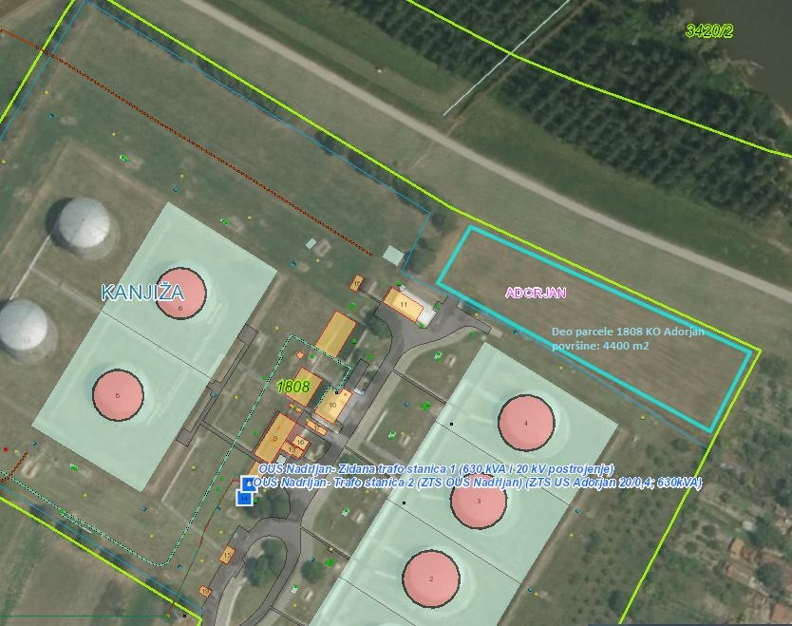

ФОТОГРАФИЈA
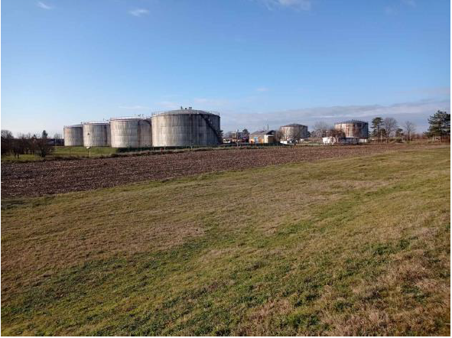
ПОЛОЖАЈ ЗЕМЉИШТА
